VisualVM : CPU와 메모리의 사용량과 관련된 모니터링을 위해서 가장 쉽게 접근할 수 있는 툴

DAIA 개선 사업.zip(4.1G) 파일로 진행

1. InputStream 사용
   1. CPU 사용률 : 12.8 %
   2. Heap 사용량 : 118 MB
   3. 텍스트이(가) 표시된 사진

      자동 생성된 설명텍스트이(가) 표시된 사진

      자동 생성된 설명소요 시간 : ??

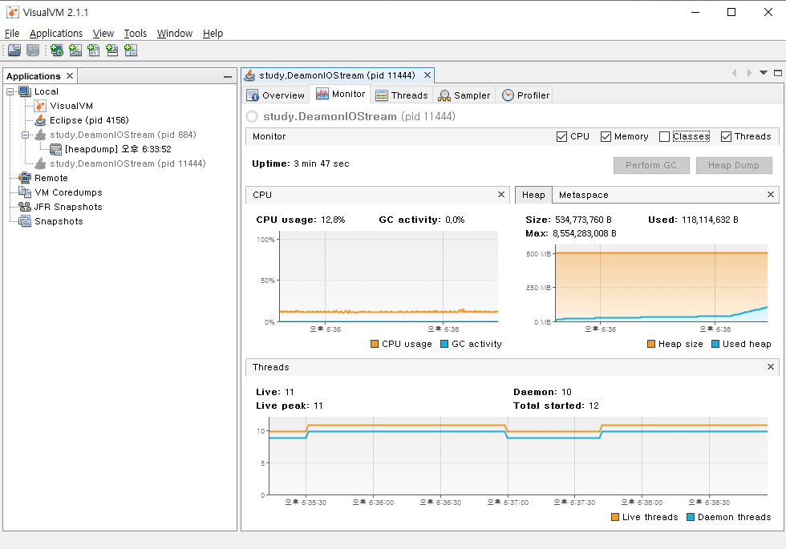

1. Buffer 사용
   1. CPU 사용률 : 12.3 %
   2. Heap 사용량 : 40 MB
   3. 소요 시간 : 2분 13초

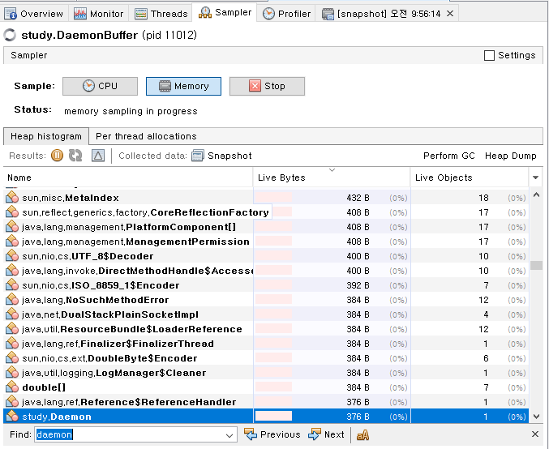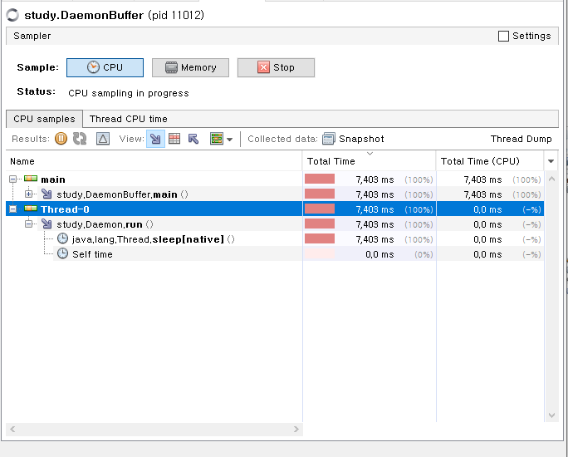

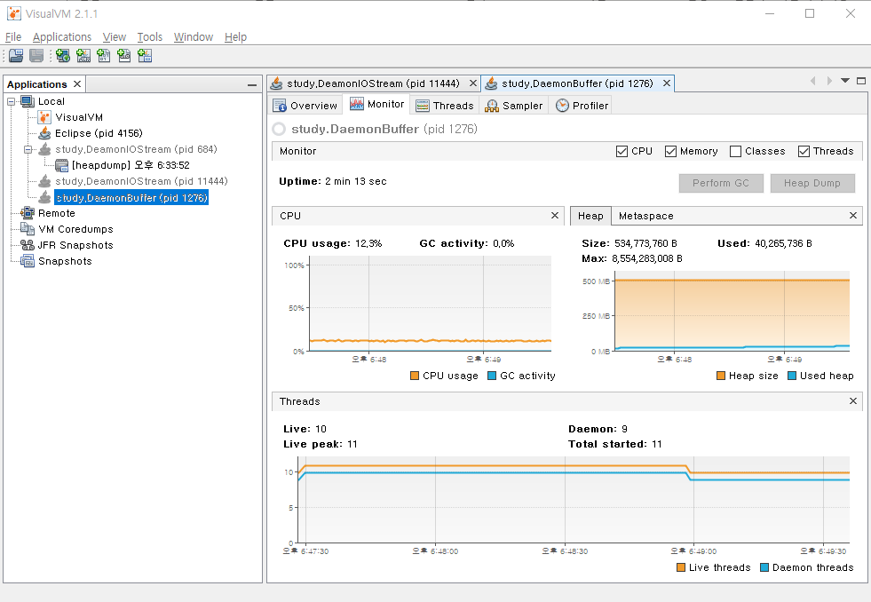

1. BufferStream IOUtils 사용
   1. CPU 사용률 : 3.4 % (초반에 10퍼 초반 왔다갔다하다가 어느순간 사용량 3%로 내려감)
   2. Heap 사용량 : 26 MB
   3. 소요 시간 : 10초 (10585ms)

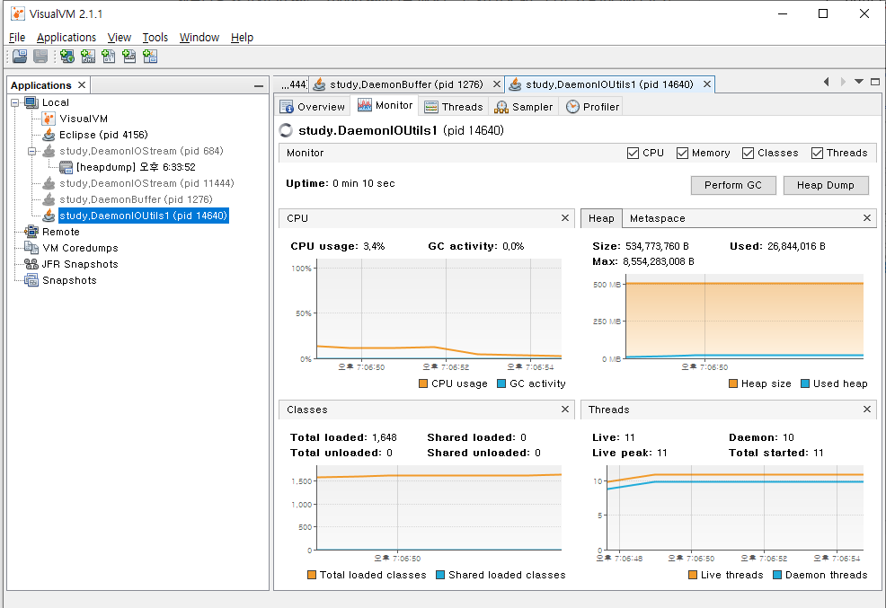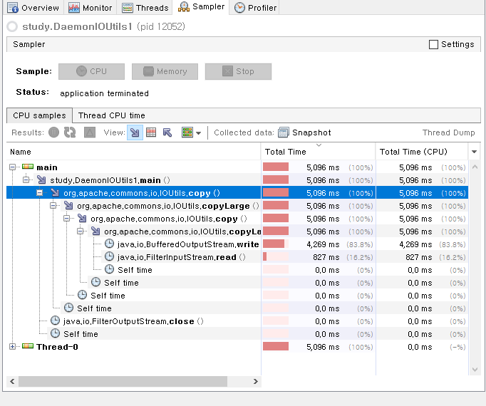

1. InputStream IOUtils 사용
   1. CPU 사용률 : 1.9 % (10% 초반 왔다갔다하다가 1.9%까지 떨어짐)
   2. Heap 사용량 : 26 MB
   3. 텍스트이(가) 표시된 사진

      자동 생성된 설명소요 시간 : 10초 (10594ms)

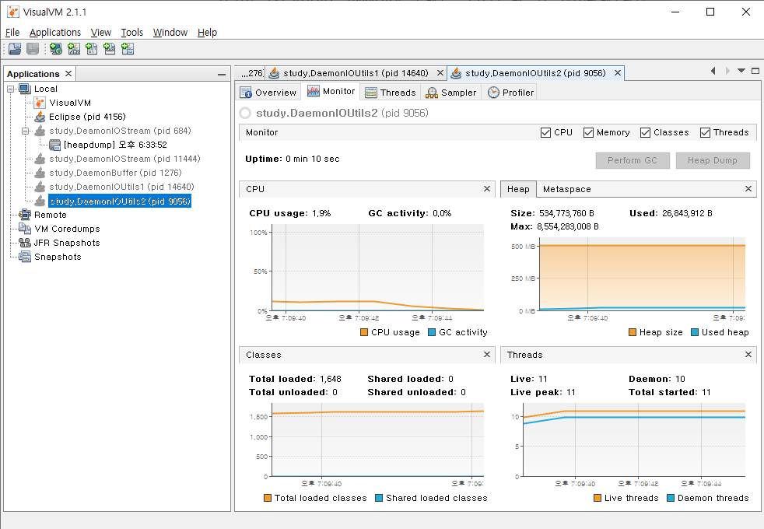

샘플링 : 메소드 콜 정보(스레드 덤프 사용)와 메모리 사용 정보를 스냅샷하고 결과를 분석하여 메서드 별 혹은 스레드 별 CPU 실행 시간을 수집하는 것이다.